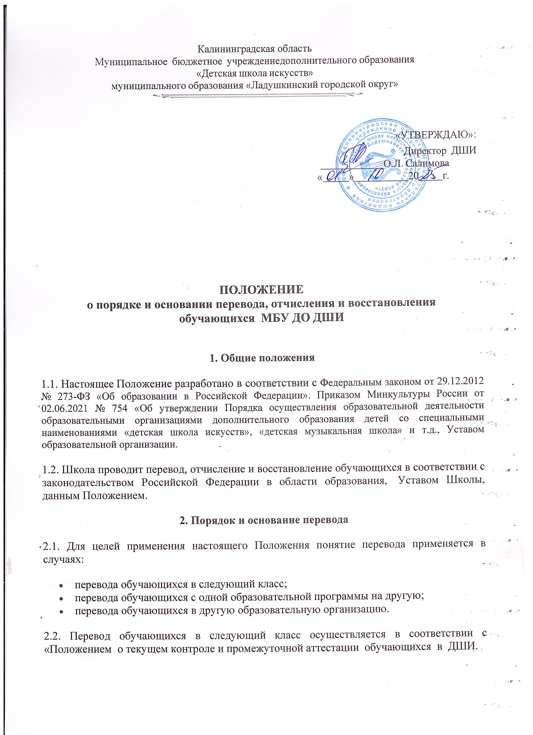

2.3. Повторное обучение в одном классе на основании заявления родителей (законных представителей) допускается в порядке исключения в отдельных случаях с учетом индивидуальных способностей учащегося.
2.4. Обучающиеся, показавшие высокие результаты в течение полугодия и выполнившие учебный план за полный год, решением Педагогического совета на основании ходатайства преподавателей могут быть переведены в следующий класс досрочно.
2.5. Обучающиеся имеют право на перевод с одной образовательной программы на другую. Перевод с одной образовательной программы на другую производится в соответствии с «Положением о порядке перевода учащихся с одной образовательной программы на другую в области музыкального искусства в УДО «Детская школа искусств».
2.7. Прием обучающихся в порядке перевода из другой образовательной организации, имеющей лицензию на реализацию соответствующей образовательной программы, осуществляется в течение учебного года при наличии свободных мест.
2.8. Прием в порядке перевода осуществляется на основании следующих документов:
- академической справки об обучении или периоде обучения, подтверждающей выполнение образовательной программы за соответствующий период,
- индивидуального плана обучающегося (при наличии),
- заявления обучающихся или родителей (законных представителей),
- копию свидетельства о рождении поступающего,
- копию паспорта заявителя.
2.9. В случае отсутствия академической справки при приёме во второй и последующий классы в порядке перевода из другой образовательной организации, проверка уровня способностей к обучению в Школе по выбранному профилю, обязательна.
2.10. При несоответствии фактического уровня подготовки уровню, указанному в заявлении родителей (законных представителей) учащемуся может быть предложено обучение на класс ниже.
2.11. Зачисление в Школу в порядке перевода из другой образовательной организации оформляется приказом директора.
3. Порядок отчисления обучающихся
3.1. Образовательные отношения прекращаются в связи с отчислением обучающегося из Школы в следующих случаях:
- в связи с получением образования (завершением обучения),
- досрочно, по основаниям, установленным законодательством об образовании.
3.2. Отчисление обучающегося может быть произведено:
- по инициативе обучающегося или родителей (законных представителей) несовершеннолетнего обучающегося, в том числе, в случае перевода обучающегося для продолжения освоения образовательной программы в другую образовательную организацию;
- по инициативе Школы, осуществляющей образовательную деятельность, в случае применения к обучающемуся, достигшему возраста 15 лет, отчисления как меры дисциплинарного взыскания;
- по обстоятельствам не зависящим от воли обучающихся или родителей (законных представителей) несовершеннолетнего обучающегося и организации, осуществляющей образовательную деятельность в том, числе в случае ликвидации организации, осуществляющей образовательную деятельность.
3.3. Досрочное прекращение образовательных отношений по инициативе обучающегося или родителей (законных представителей) несовершеннолетнего обучающегося не влечет за собой возникновения каких-либо дополнительных, в том числе материальных, обязанность указанного обучающегося перед организацией, осуществляющей образовательную деятельность.
3.4. Отчисление обучающегося применяется, если меры воспитательного характера не дали результата и дальнейшее пребывание учащегося в Школе оказывает отрицательное влияние на других обучающихся, нарушает их права и права работников Школы, а также нормальное функционирование Школы.
3.5. Отчисление обучающихся производится приказом директора Школы на основании решения Педагогического совета.
3.6. Обучающийся или родители (законные представители) несовершеннолетнего обучающегося вправе обжаловать в комиссию по урегулированию споров между участниками образовательных отношений решение об отчислении обучающегося.
3.7. Запрещается отчисление обучающихся во время их болезни и в каникулярное время.
3.8. При досрочном прекращении образовательных отношений Школа в трехдневный срок после издания приказа об отчислении обучающегося выдаёт лицу, отчисленному из Школы, справку об обучении или периоде обучения в Школе.
4. Порядок восстановления обучающихся
4.1. Лицо, отчисленное из Школы по инициативе обучающегося, имеет право на восстановление для обучения в Школе, при наличии в ней вакантных мест и с сохранением прежних условий обучения, но не ранее завершения учебного года, в котором указанное лицо было отчислено.
4.2. Школа вправе принимать решение о восстановлении (зачислении) обучающегося после проведения контрольного прослушивания (просмотра) с целью определения уровня его подготовки.
4.3. Зачисление обучающегося производится приказом директора Школы на основании решения педагогического совета.
4.4. Обучающиеся, восстановленные в Школу, обязаны погасить академическую задолженность, если таковая имела место.

